**Лабораторная работа №1**

**Тема:** Создание, компилирование, отладка и выполнение проектов в интегрированной среде разработки.

**Цель:** Научится созданию, компиляции, отладке и выполнению проектов в интегрированной среде разработки.

**Техническое оснащение:** Ноутбук Dell Latitude 13 9390, ОС Windows 10, Microsoft Word 2019, MS VS 2019 CE.

**Выполнения работы**

**Задание 1.** Создание первой программы в интеграционной среде разработки Visual Studio.

Запускаем среду разработки (рисунок 1).

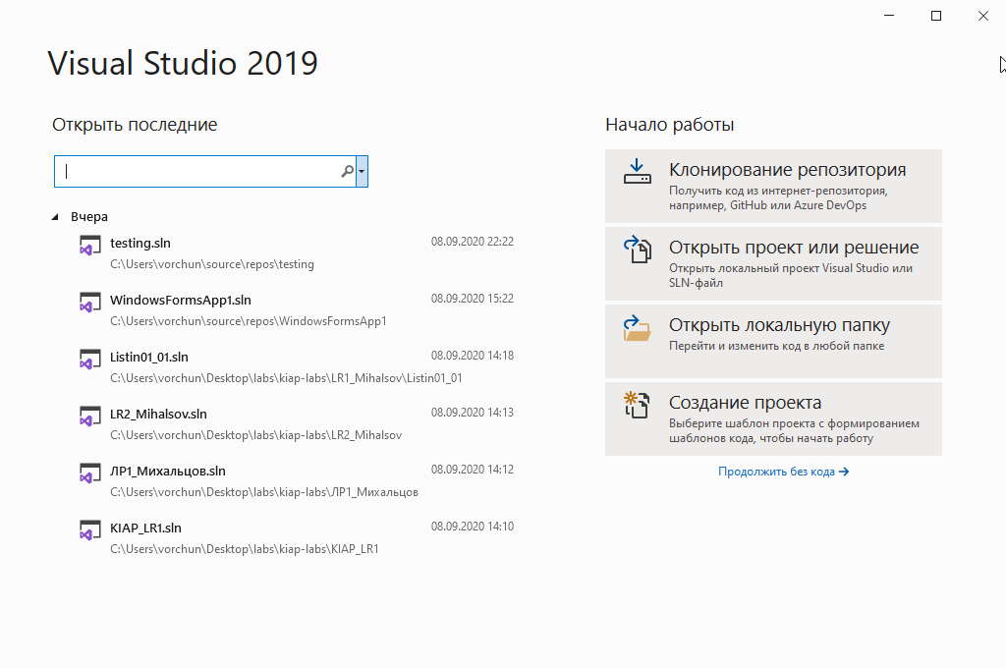

Рисунок 1 – Запуск среды разработки

Выбираем создание нового проекта (рисунок 2).

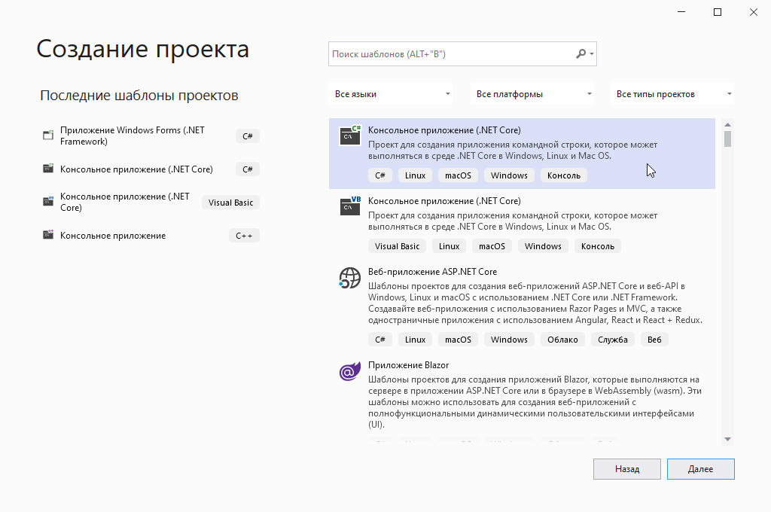

Рисунок 2 – Создание нового проекта

В созданном проекте пишем код (рисунок 3).

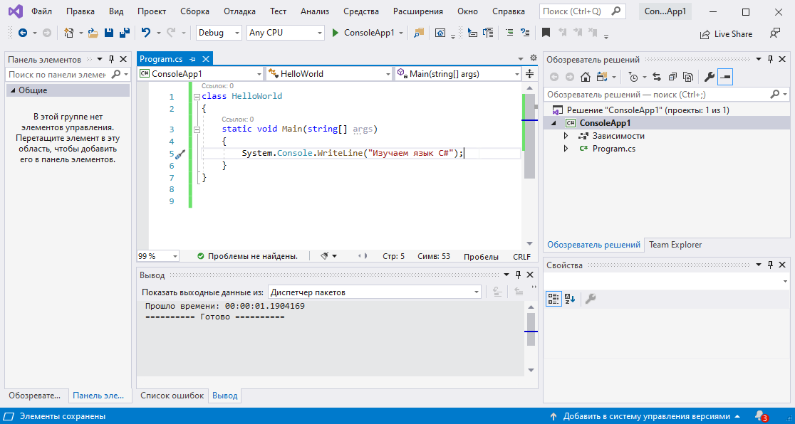

Рисунок 3 – Код программы

Запускаем проект (рисунок 4).

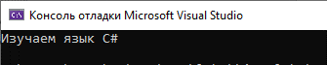

Рисунок 4 – Результат выполнения работы

**Задание 2.** Используя консольное приложения из задания 1, доработаем программу для проверки ввода значений из клавиатуры.

Код программы в проекте (рисунок 5).

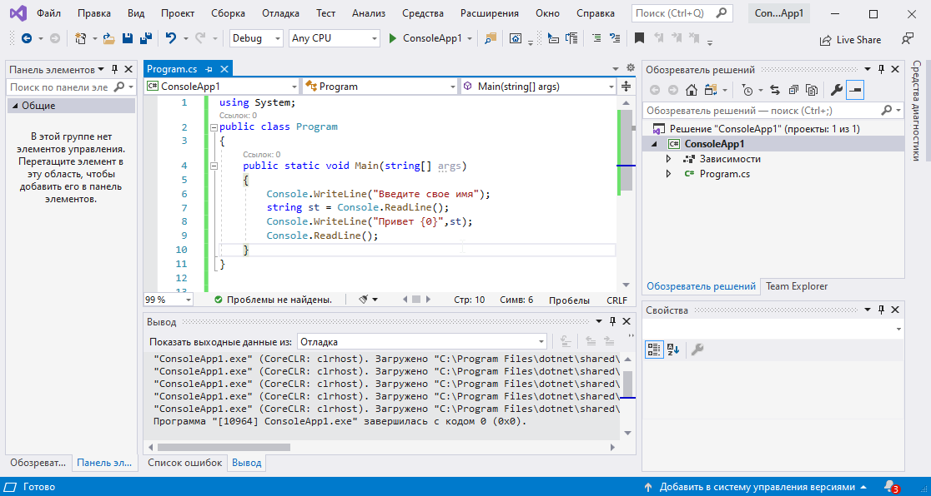

Рисунок 5 – Код программы для проверки ввода

Результат выполнения работы программы (рисунок 6).

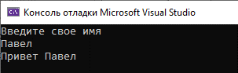

Рисунок 6 – Результат выполнения программы проверки ввода

**Задание 3.** Создание проекта для проверки работы с диалоговыми окнами.

Создаём пустой проект (рисунок 7).

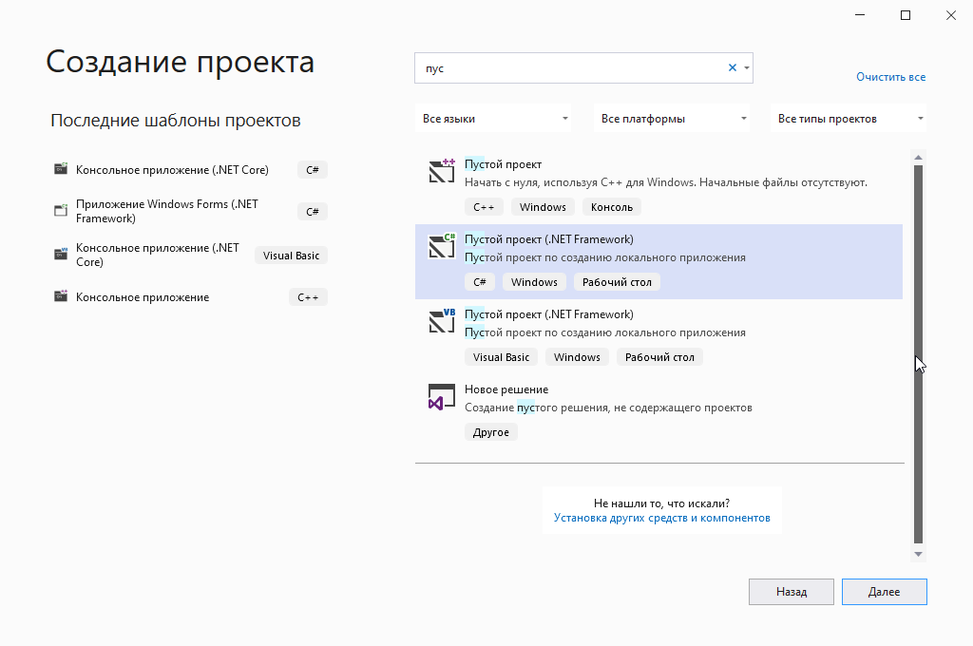

Рисунок 7 – Создание пустого проекта

Добавления нового элемента в программу (рисунок 8).

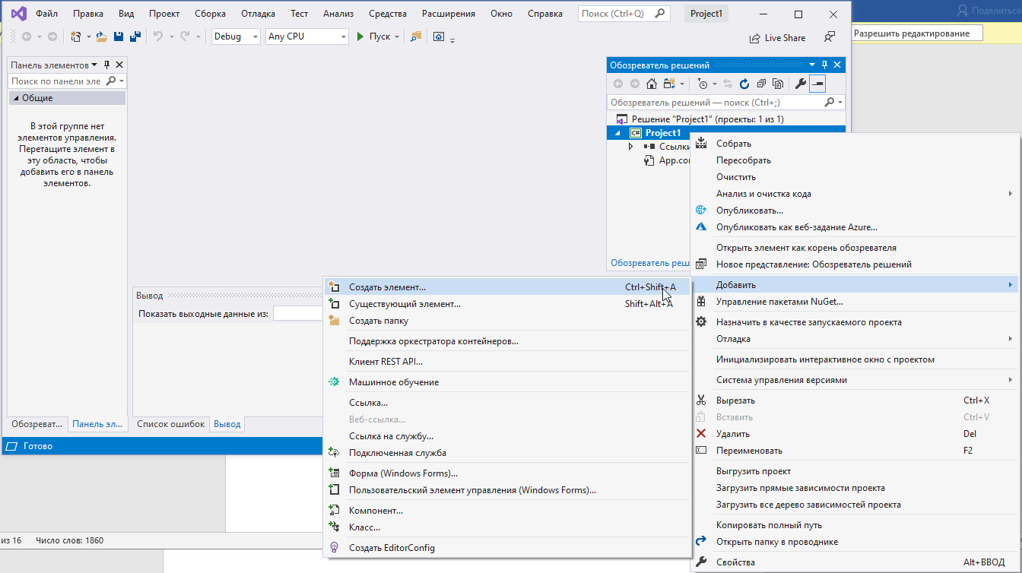

Рисунок 8 – Добавление нового элемента

Выбор файла с классом программы (рисунок 9).

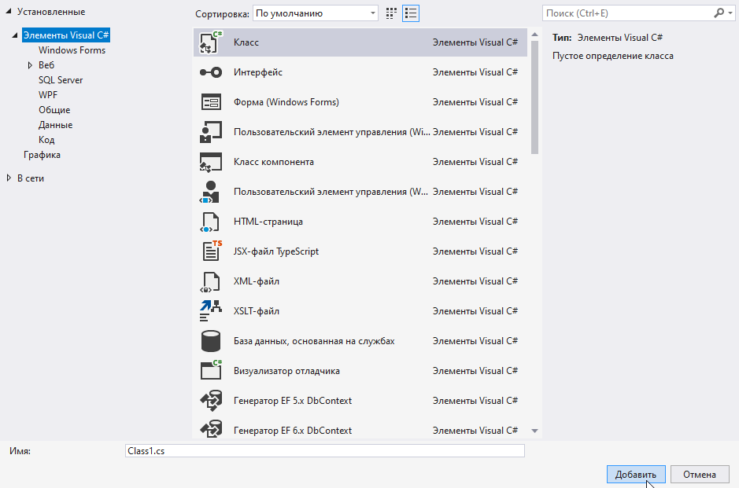

Рисунок 9 – Выбор класса элемента Visual C#

Добавим ссылку для работы с Windows Forms (рисунок 10).

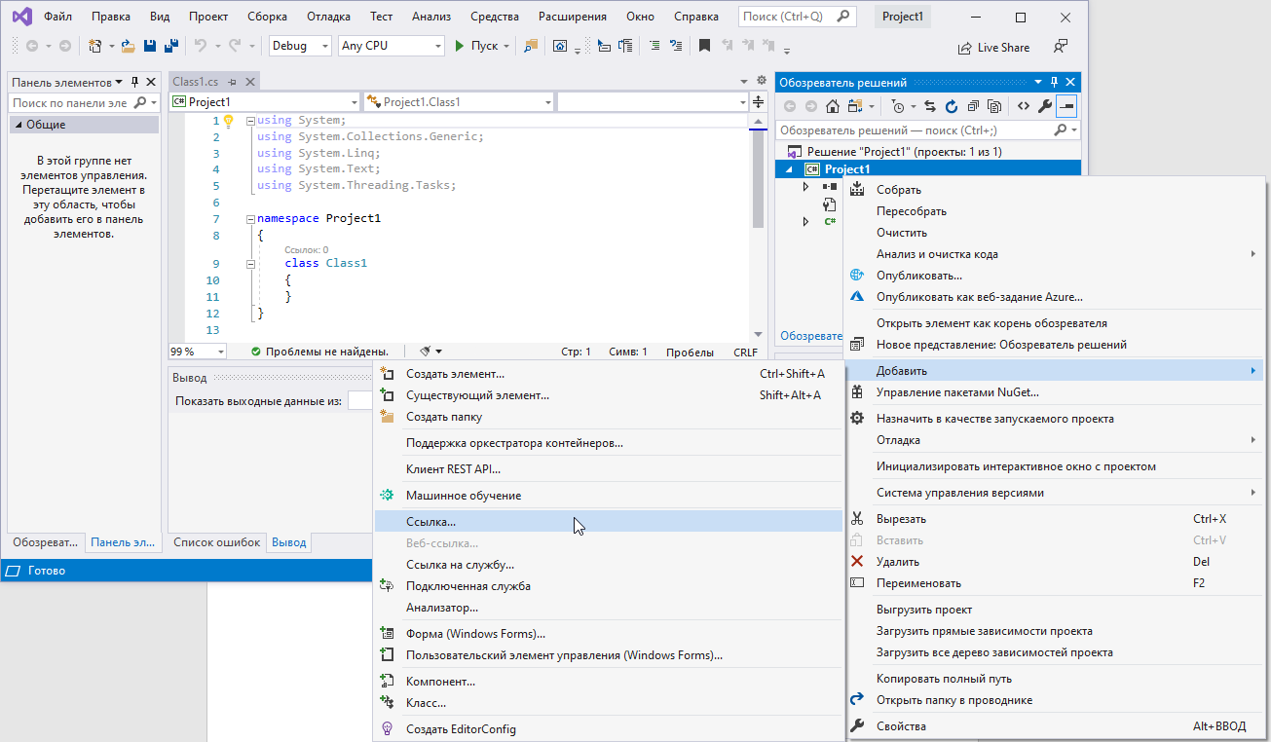

Рисунок 10 – Добавление новой ссылки

Выбор ссылки для добавления (рисунок 11).

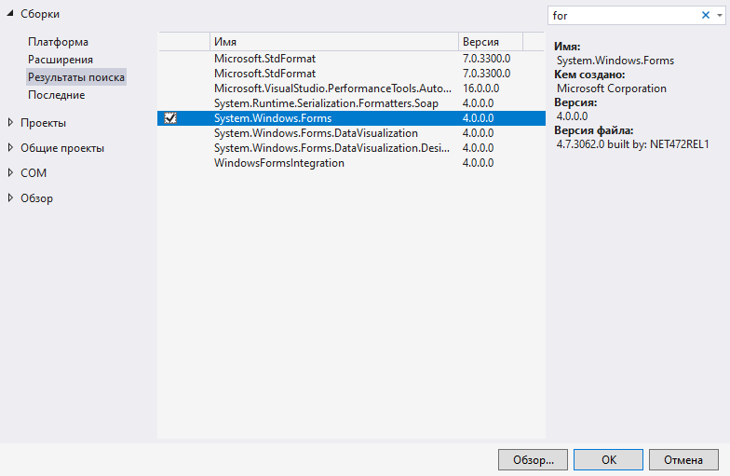

Рисунок 11 – Выбор ссылки

Пишем код для работы программы (рисунок 12).

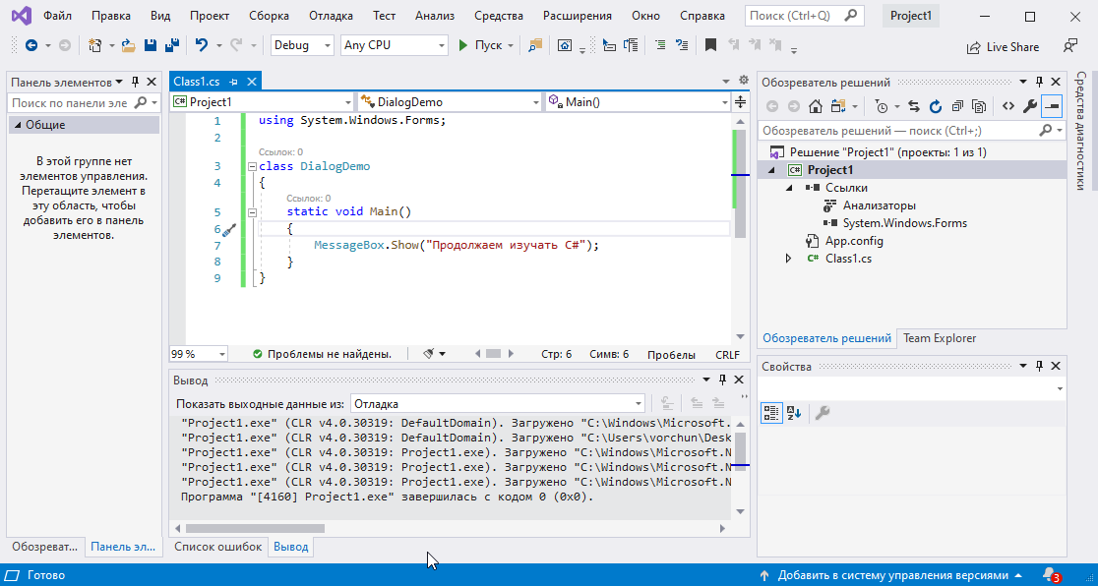

Рисунок 12 – Код программы

Запускаем программу (рисунок 13).

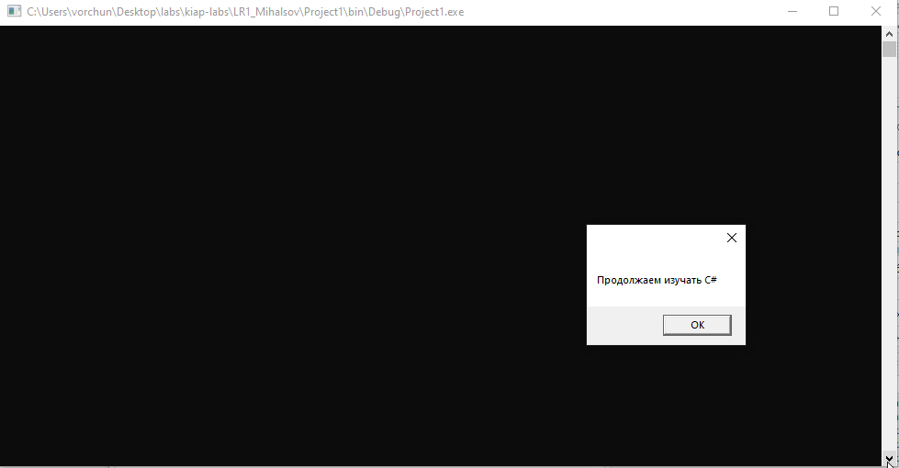

Рисунок 13 – Выполнение программы

**Задание 4.** Создание программы для проверки работы с Windows Forms.

Создадим проект (Рисунок 14)

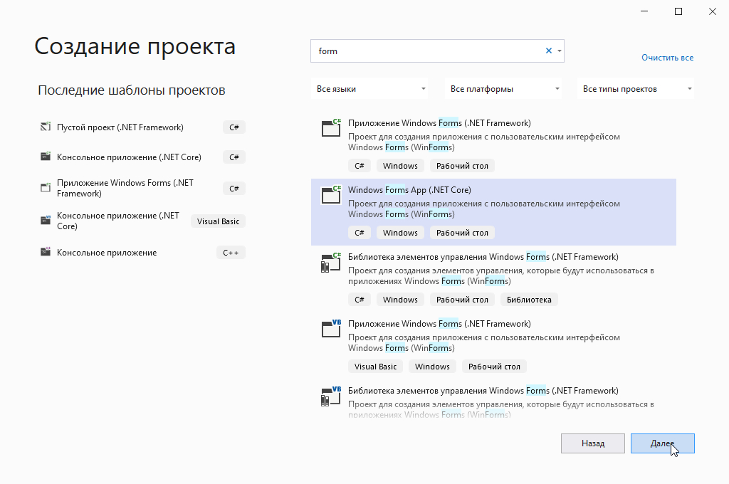

Рисунок 14 – Создание проекта в Visual Studio.

Создадим форму для проверки работы (Рисунок 15)

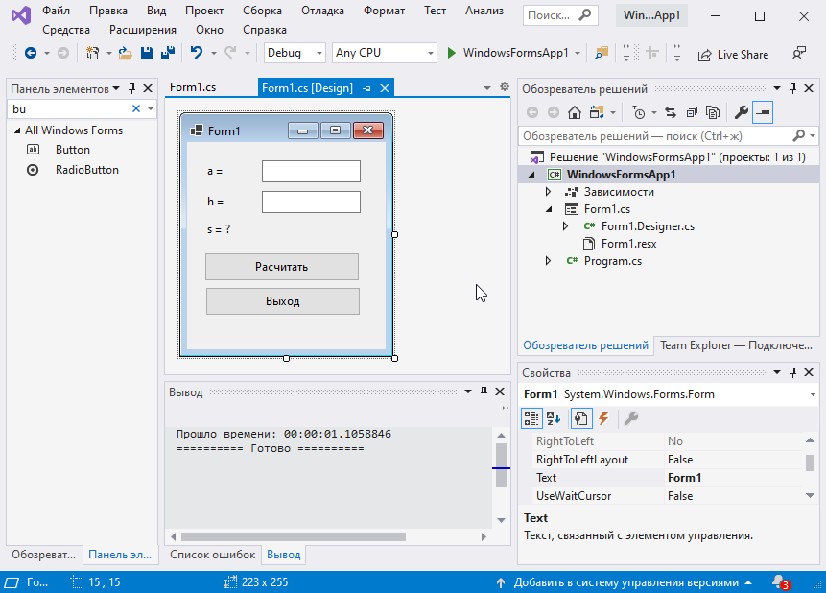

Рисунок 15 – Создание формы

Напишем код для расчёта площади треугольника (Рисунок 16)

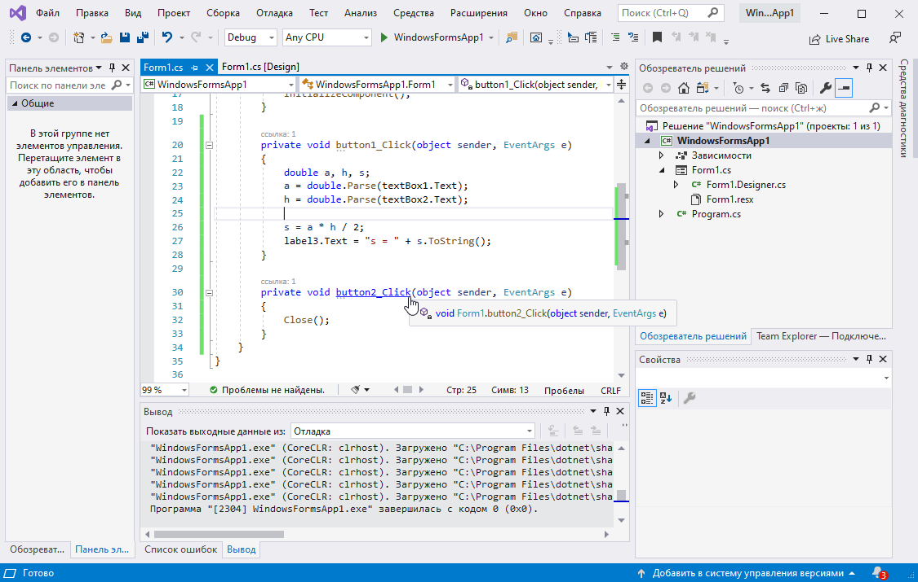

Рисунок 16 – Создание проекта в Visual Studio.

Запуск программы (Рисунок 17)

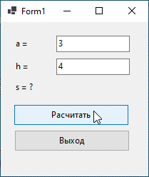

Рисунок 17 – Запуск программы

Проверяем нажатие на кнопку и получает результат (Рисунок 18)

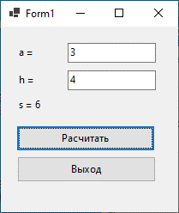

Рисунок 18 – Результат выполнения программы

**Вывод:** В результат выполнения лабораторной работы были получены навыки компиляции, линковки, компоновки и отладки программного обеспечения в среде Visual Studio.